PROMISE & PRACTICE · UNIDAD 3 · TAREA DEL CAPÍTULO 2
¿Barón ladrón o capitán de la industria?
Clasificar evidencia · Habilidad: La etiqueta es el argumento
Nombre _________________________________ Período ______ Fecha ______________
LO QUE PUEDO HACER HOY
Puedo clasificar evidencia sobre líderes empresariales y elegir una etiqueta que pueda defender.

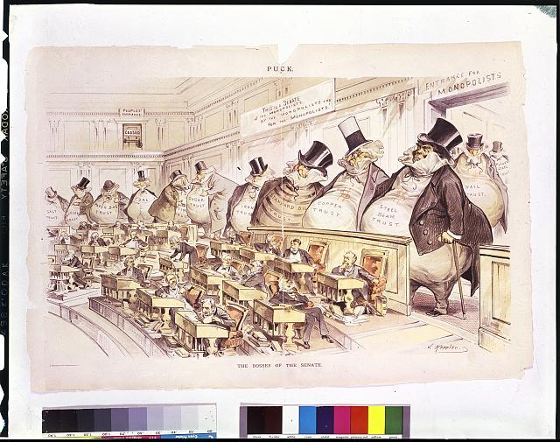  “The Bosses of the Senate” (Los jefes del Senado) — los trusts dominan el Senado de EE. UU. — caricatura de Joseph Keppler, Puck, 1889, dominio público (Library of Congress) | Instrucciones  Los historiadores usan dos etiquetas muy diferentes para los gigantes de los negocios de esta época. Clasifica cada dato, luego elige una etiqueta para un hombre y defiéndela.

1 | Clasifica la evidencia  ¿Cada dato apoya llamar al hombre barón ladrón, capitán de la industria, o podría ser ambos?

 | ENUNCIADO | BARÓN LADRÓN | CAPITÁN DE LA INDUSTRIA | PODRÍA SER LAS DOS COSAS
1 | Las fábricas de Carnegie hicieron el acero tan barato que se pudieron construir ferrocarriles y puentes por todo el país. | ☐ | ☐ | ☐
2 | Carnegie regaló cerca del 90 por ciento de su fortuna y pagó más de 2,500 bibliotecas. | ☐ | ☐ | ☐
3 | En la fábrica de Carnegie en Homestead, en 1892, los gerentes bajaron los salarios y contrataron guardias armados de Pinkerton contra los huelguistas. | ☐ | ☐ | ☐
4 | Para 1880, la Standard Oil de Rockefeller controlaba cerca del 90 por ciento de la refinación de petróleo del país. | ☐ | ☐ | ☐
5 | La Standard Oil recibía descuentos secretos de los ferrocarriles que sus competidores no podían conseguir. | ☐ | ☐ | ☐
6 | Las refinerías de Rockefeller hicieron barato el queroseno, así que más familias podían iluminar sus casas de noche. | ☐ | ☐ | ☐
7 | George Pullman construyó un pueblo planificado para sus trabajadores, con casas de ladrillo, parques y una biblioteca. | ☐ | ☐ | ☐
8 | En 1893–94, Pullman bajó los salarios de sus trabajadores, pero no bajó la renta en su pueblo. | ☐ | ☐ | ☐

2 | Elige tu etiqueta  Elige a Carnegie, Rockefeller o Pullman. ¿Qué etiqueta le queda mejor?

Mi elección y mi etiqueta:

Da dos pruebas de la clasificación.

¿Qué diría alguien que no está de acuerdo contigo?

¿Terminaste? Entrega este papel como te indique tu maestro o maestra.

